8. TÝDEN  17. ŘÍJNA DO 21. ŘÍJNA 2022 | CO NÁS ČEKÁ  TENTO TÝDEN VE ŠKOLE | JAK SE MI DAŘILO
ČTENÍ | * NAJDU PÍSMENO E MEZI OSTATNÍMI  PÍSMENY.  * OZNAČÍM, KDE E LEŽÍ VE SLOVECH.  * VYMODELUJI PÍSMENO E.  * POSLOUCHÁM A HODNOTÍM DIVADELNÍ  PŘEDSTAVENÍ „DVA RYBÁŘI“  UČEBNICE ZAČÍNÁME ČÍST 20, 21.
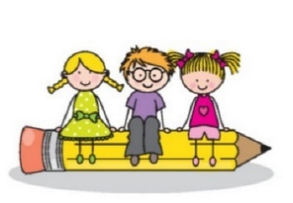  PSANÍ | * ZAPISUJI PEČLIVĚ KAŽDÝ DEN DO DENÍKU  OBJEVITELE.  * DODRŽUJI PRAVIDLA PSANÍ.  * PEČLIVĚ NAPÍŠI PÍSMENA A, E.  * PŘEPISUJI SLOVA  KRESLÍM TVARY 13 - 15. UMÍM PSÁT 1 – 1 (A, E)
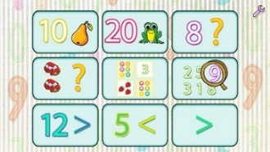  MATEMATIKA | * ČTU ČÍSLICI 6  DOMÁCÍ PŘÍPRAVA  * DOPOČÍTÁVÁM DO ŠESTI.  * KROKUJI  * SKLÁDÁM STAVBY Z KOSTEK PODLE ZADÁNÍ  UČEBNICE 22 - 25.
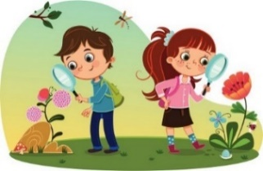  PRVOUKA | * SLEDUJI PODZIM V PŘÍRODĚ.  * POZORUJI STROMY.  PRVOUKA 14,15, 80  DEN STROMŮ – VE ČTVRTEK PROJEKTOVÝ DEN V KAIZLOVÝCH SADECH.
ANGLICKÝ JAZYK | *REAGUJI NA POKYNY V ANGLICKÉM JAZYCE  *POZDRAVÍM, ROZLOUČÍM SE  WHAT IS YOUR NAME? I AM….  HALLO/GOOD BYE
DOMÁCÍ PŘÍPRAVA | VYPRÁVÍM RODIČŮM O OBJEVECH VE TŘÍDĚ.  UKÁŽI RODIČŮM KAŽDÝ DEN DENÍK.  NA PSANÍ MÁM OŘEZANOU DLOUHOU TUŽKU.
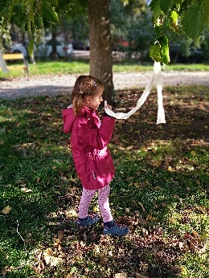
MILÍ RODIČE OBJEVITELŮ,
VE ČTVRTEK OSLAVÍME SPOLEČNĚ S DĚTMI DEN STROMŮ. POKUD NEBUDE PRŠET, PŮJDEME PO PRVNÍ HODINĚ DO KAIZLOVÝCH SADŮ, KDE BUDEME ZKOUMAT, OBJEVOVAT A BÁDAT CO VŠE PŮJDE O STROMECH ZJISTIT. DĚTI BY MĚLY MÍT VHODNÉ (DOSTATEČNĚ TEPLÉ) OBLEČENÍ A OBUTÍ. V PÁTEK 21. 10. UVIDÍME U NÁS VE ŠKOLE DIVADELNÍ PŘEDSTAVENÍ
„DVA RYBÁŘI“. VYBÍRÁME NA NĚJ 60,- KČ. DĚKUJEME TĚM, CO JIŽ ZAPLATILI.
VE ČTRTEK JE MOŽNÉ NAVŠTÍVIT MATEMATICKOU DÍLNU (OCHUTNÁVKU) MATEMATIKY PROF. HEJNÉHO PRO RODIČE. INFORMACI DOSTANETE E-MAILEM. DĚTI MOC CHVÁLÍME ZA POKROKY, KTERÉ KAŽDÝ DEN DĚLAJÍ. PROSÍME O OMEZENÍ PŘINÁŠENÍ HRAČEK DO TŘÍDY. SVÁDÍ TO DĚTI K HRANÍ I V HODINÁCH. PŘEJEME PŘÍJEMNÉ PODZIMNÍ DNY . LUCKA A ALICE
PODPIS RODIČE:

